Изначально Вышестоящий Дом Изначально Вышестоящего Отца
Парадигма ИВДИВО-космической синтез-Академии Парадигмы Философии Стратагемии Изначально Вышестоящего Отца Изначально Вышестоящего Аватара Синтеза Иосифа
Выдрина Надежда
Аватар ИВДИВО-космической синтез- Академии
Парадигмы Философии Стратагемии ИВО ИВАС
Иосифа ИВДИВО-секретарь Глава Парадигмального
Совета ИВАС Кут Хуми подразделения Ставрополь
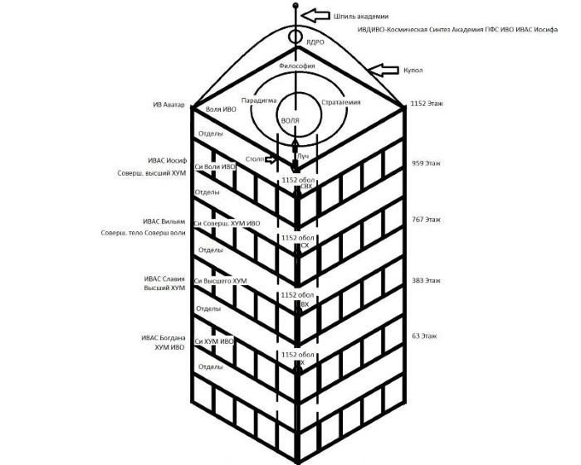

ИВДИВО-космическая синтез Академия Парадигмы Философии Стратагемии ИВО ИВАС Иосифа это организация Изначального Вышестоящего Отца, в которой он создал синтез четырёх видов Воли. Так в чём её суть и задача? И зачем в ней действуют четыре вида Воли ИВО?
Для этого посмотрим на деятельность Изначально Вышестоящего Отца. Отец создал и развернул своё видение роста и развития человечества Планеты Земля Учением Синтеза, в котором спакованы все возможности для этого; все стандарты; прописаны законы; обозначены начала, принципы, методы и правила. Что называется – бери и делай. Осталось понять, а как это взять. То есть, Учение Синтеза, как внутреннее Отца, нужно развернуть внешне. И этим переводом внутреннего во внешнее выступила Воля ИВО, так как она, по отношению к Учению Синтеза, есть внешнее, по ключу 4-1, а именно:
4 – Синтез
3 – Огонь
2 – Воля
1 – Дух, отсюда видна позиция Воли. Но чтобы Синтез, это и есть спакованное Учение Синтеза, заполнило Волю, нужен Огонь, но не просто Огонь, а живой, действующий. Для этого Отец наделил человечество телом Огня, которое стоит в вершине 8-ричного Совершенного Сердца. Отсюда вывод: Человек должен иметь не просто открытое, а именно, развитое Сердце.
Что же, Огонь сработал – впитал Синтез и оформил Волю, которая несёт Учение Синтеза всем своим существом. Дальше Дух, который призван впитать Волю и обогатиться Учением Синтеза. Эту функцию взял на себя Столп организации. Этот процесс оформляет ИВДИВО-космическая синтез-Академия Парадигмы Философии Стратагемии ИВО. Действие Академии уже включено в процесс образования Человека экспансией Синтеза. Ведь Изначально Вышестоящий Дом Изначально Вышестоящего Отца развёрнут вокруг Планеты Земля и все организации, входящие в его состав, действуют одномоментно.
А мы переходим, собственно, к ИВДИВО-космической синтез Академии Парадигмы Философии Стратагемии ИВО ИВАС Иосифа. На рисунке выше показано строение ИксАПФС ИВО, явление которой зафиксировано в сфере ИВДИВО Каждого. То есть, процессы, действующие в Академии, открыты для Каждого и включаются уровнем его подготовки.
Воля ИВО, через сферу ИВДИВО Каждого, развернулась вокруг Человека, стоящего в этой сфере. И первая инстанция, которая принимает эту Волю, есмь Парадигма Каждого. Дальше идёт обработка впитанного Огня Философией Каждого. Если Парадигма, для начала, просто принимает направленный ей посыл Отца, то Философия выявляет, а что это за посыл, что он несёт. Вот тут и включается уровень подготовки и все начинается с разработанности Хум Каждого. Все Хум, начиная с Высшего Совершенного Хум, заполняются Огнём, который принесла Воля. Мы начинаем распознавать записи Огня своим самым развитым Хум, уровнем его философскости и идёт формирование Мудрости, которая обогащает Свет как источник нового. Где Свет это не просто вспышка в голове, а знания, которые мы получаем из курсов Синтеза, из их разработанности и применения в осознанности действий. Осознанность оформляет нашу Стратагемию или Стратегию выработанным Планом Синтеза. Мы понимаем, что за посыл принесла нам Воля Отца и что и как с этим делать. Распознание посыла Отца вдохновляет на дальнейшее действие.
И весь вышеописанный процесс концентрируется в Волю Каждого, из которого в Столпе формируется Стратегический Луч. Луч формирует Сердечную Мысль, которая привносит Силы в наши действия. Всеми этими процессами у Каждого оформляется Голос, голос организации служения. В каждой организации есть Мастер Голоса, готовый помочь. Уровни подготовки влияют на Слово Каждого, где Слово показывает степень научности.
Весь вышеперечисленный текст кратко являет Образ ИВДИВО-космической синтез-Академии Парадигмы Философии Стратагемии Изначально Вышестоящего Отца Изначально Вышестоящего Аватара Синтеза Иосифа. Но этот Образ был бы не полон без обозначения отделов. Как видно, их 1152. То есть, каждый этаж в здании Академии это целый отдел. Отделы действуют как автономно, так и категориально, где категория это понятие, используемое для классификации и систематизации объектов по определённому признаку. Категории позволяют объединить похожее в одну группу. Например: горизонт служения, которые объединяются по волевому, как в данном варианте, принципу или другим принципом. В философии категория это предельно общее понятие, отражающее наиболее существенные свойства. Понятие это объединение существенных признаков в одну группу, имеющих родственное содержание. Например, в общении это может означать осведомлённость или умение быстро вникнуть в тему.
Отделы формируют тексты, где текст это связанная и завершённая последовательность фраз, объединённых общей темой, смыслом, идеей, целью. Может быть письменным и устным. Тексты имеют свои функции: информационная, коммуникативная, образовательная, эстетическая, экспрессивная. В вершинном варианте функций может быть 1152.
Деятельность Академии основана на саморегуляции на отдельный вид деятельности.
Светское общение как тренд ИВДИВО-космической шестой расы О-Ч-С-З ИВО это работа Хум.
Ставрополь 12.04.2026.

